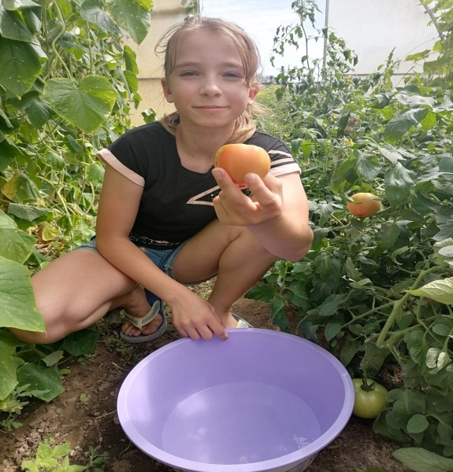

#ПРОВОЖУЛЕТОСПОЛЬЗОЙБЫХОВ

**Немного о себе**

|  |  |
| --- | --- |
|  | **Рожкова Ксения, 12 лет** |

|  |  |
| --- | --- |
|  | **ГУО «Средняя школа №3 г. Быхова»** |

|  |  |
| --- | --- |
|  | **Люблю играть в футбол, рисовать, заниматься рукоделием** |

**Хочу сказать спасибо моей приемной маме, Шушлаковой Ольге Николаевне за любовь ко мне, доброту и ласку. Она учит меня добру, любви и сдержанности, научила работе в саду и огороде.**

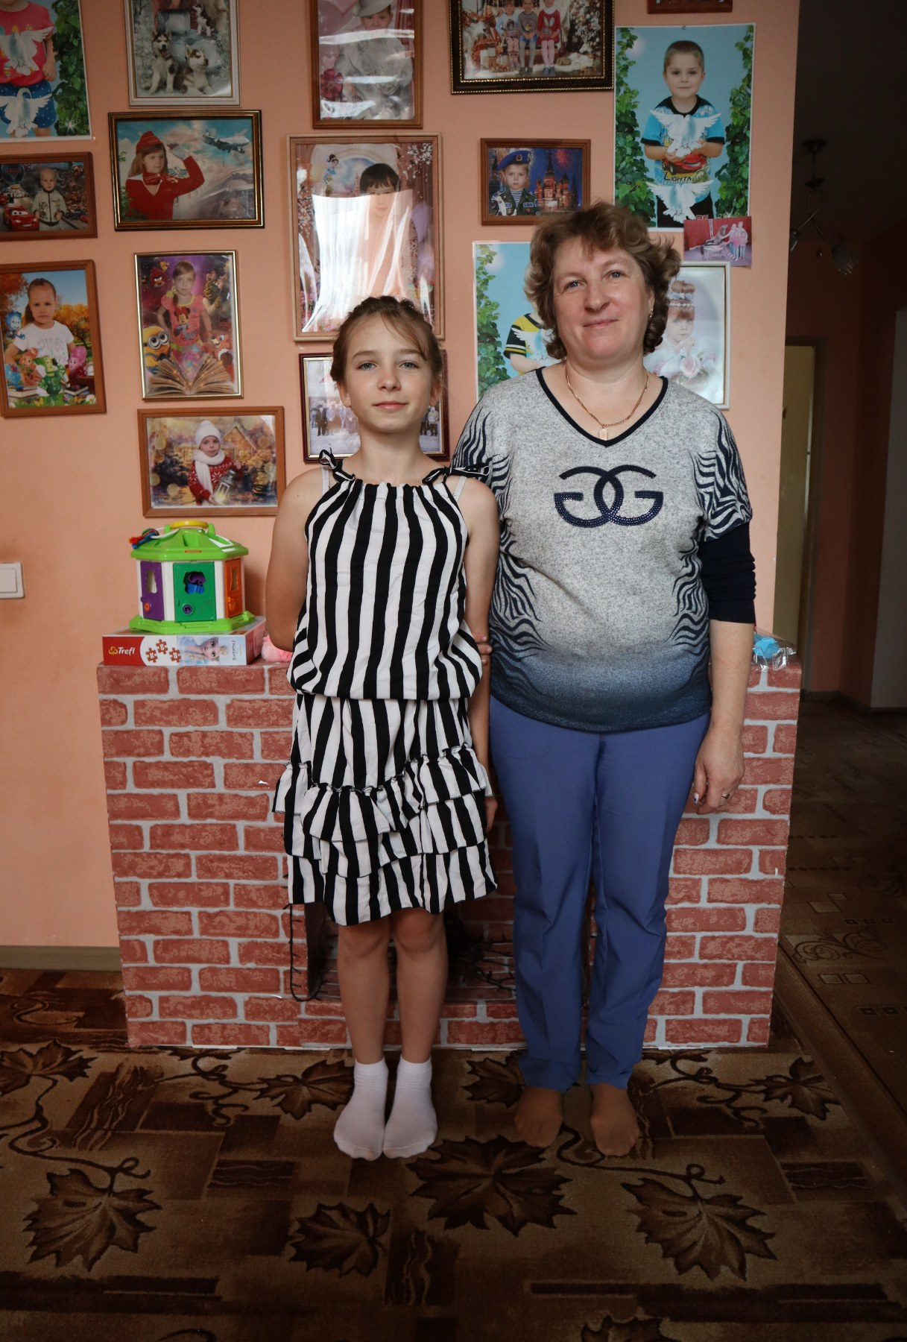

**Я научился этим летом**

|  |  |
| --- | --- |
|  | **Ухаживать за цветами** |

|  |  |
| --- | --- |
|  | **Подвязывать огурцы и помидоры** |

|  |  |
| --- | --- |
|  | **Бороться с вредителями, убирать сорняки** |

**И достиг результатов**

|  |  |
| --- | --- |
|  | **Декоративные растения ухоженные и цветущие** |

|  |  |
| --- | --- |
|  | **Научилась обрабатывать грядки** |

|  |  |
| --- | --- |
|  | **Собран большой урожай (помидоры, огурцы, персики)** |

**Фотографии**

**Поливаю цветы, чтобы не погибли от жажды**

**Собираю урожай огурцов и помидор**

**Собираю персики**

